营运部发【2021】094号 签发人： 李坚
艾兰得系列品种活动方案
一：活动时间
2021年4月1日--2021年6月30日
二：活动品种
货品id | 货品名 | 生产厂家 | 规格 | 活动政策
60572 | 维生素C含片 | 江苏艾兰得 | 0.65gx30片(桔子味) | 9.9换购
87611 | 维生素C含片 | 江苏艾兰得 | 0.65gx30片草莓味 | 9.9换购
116987 | 氨糖软骨素维生素D钙片 | 江苏艾兰得 | 102g（0.85gx120片） | 买一送一（送60粒）
162004 | B族维生素含片 | 江苏艾兰得 | 0.5gx30片 | 买二赠一
三：活动形式及任务
1、根据各门店填写的认购数量，将奖励预发到各店（奖励已在3月店长会上现场发放），活动结束根据门店实际销量多退少补
2、任务量详见附表一
任务为4月一个月任务量，5及6月任务后期单独下发
四：奖励规则
1、销售奖励
货品id | 货品名 | 完成任务 | 未完成任务
60572 | 维生素C含片 | 2元/盒 | 1元/盒
87611 | 维生素C含片 | 2元/盒 | 1元/盒
116987 | 氨糖软骨素维生素D钙片 | 20元/盒 | 15元/盒
162004 | B族维生素含片 | 3元/支 | 2元/支
- 增量奖励
活动结束后，按销售数量及完成率双排名
第一名奖励：800元，第2-3名奖励：500元
第4-7名奖励：300元，第8-12名奖励：200元
五：陈列
本次活动同步开展氨糖陈列大赛
1、陈列要求
门店在所属货架首层及第二层进行陈列，保证至少6个面，配爆炸卡及pop（后期仓库配发空盒，用于陈列）
2、请各店手绘pop（pop请用28*37cm尺寸）
pop内容可为： 功效、品种活动内容、适用人群、品名等
注意：必须包含的内容有“艾兰得氨糖软骨素维生素D钙片、买一得二（得60粒）”，增加骨密度
并拍照发至片长，请片长评选出片区优胜者参加本次陈列比赛
参与评选要求：
①请悬挂手绘pop，在氨糖陈列处，手机竖屏拍照（内容需包含氨糖陈列及pop）
②要求照片清晰、原图
③名额：西北片区5名，城中、东南片区4名，城郊一片、二片3名，旗舰片区推选1名参与最后评比
④请片长于4月10日前将推选陈列拍照发营运部
3、陈列奖励
1-10名获得价值600元健康养生大礼包；11-20名获得价值200元悦月小仙汤套装
礼包具体明细详见附表二
备注：本次配发到门店物料，因pop为单面，若只收到一张的门店暂不陈列，后期补发到店再陈列，收到两张的门店请将pop重叠悬挂，将空白面隐藏起来。
4：手绘pop参考图片
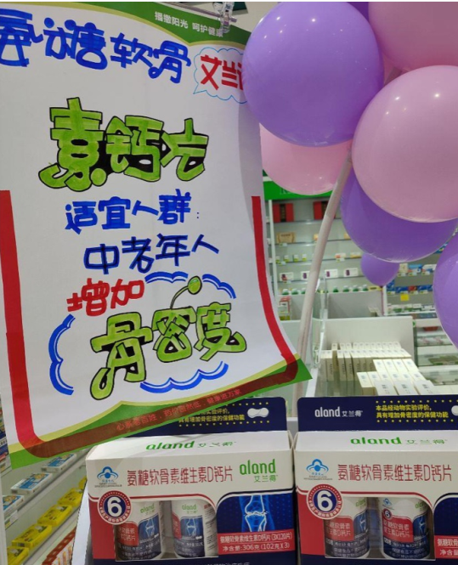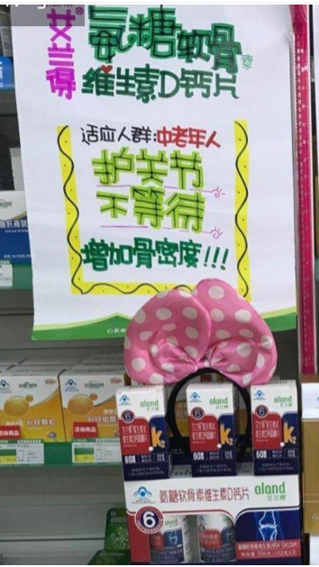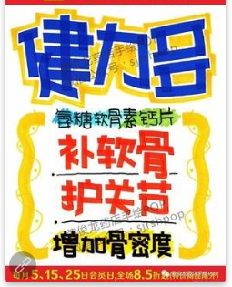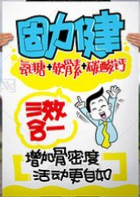（注意：以上样式可参考，但pop内容需为我司要求内容）
六：物料清单
1、b族挂条---用于陈列b族含片; 2、b族、维C、氨糖插卡----陈列在商品处；
3、b族、维C、氨糖pop-----悬挂在商品陈列处货架。
4、爆炸卡- --书写活动内容
七：其余品种陈列要求
收银台陈列、挂条陈列：
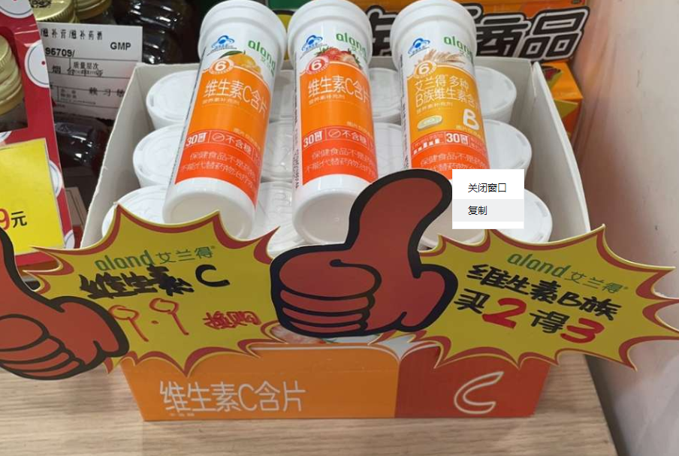 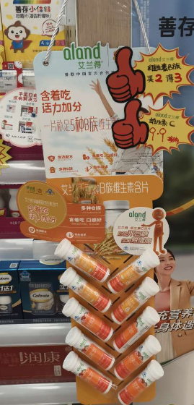
备注：可将b族及维C pop重叠悬挂在店内（空白面隐藏）
主题词： 艾兰得活动 通知
四川太极大药房连锁有限公司 2021年3月30日印发
打印：刘美玲 核对：谭莉杨 （共印1份）

